TRƯỜNG THPT ĐÔNG MỸ  TỔ TOÁN-LÝ-KTCN  Mã đề: 101 | ĐỀ KIỂM TRA HỌC KÌ I NĂM HỌC 2022-2023  Môn: Vật lí - lớp 10  Thời gian làm bài: 45 phút, không kể thời gian phát đề

A. QUY ĐỊNH CHUNG
1. Học sinh làm bài vào tờ giấy thi do nhà trường phát.
2. Học sinh dành ra 02 phút để kẻ bảng dưới đây vào tờ giấy thi, ngay dưới chữ “BÀI LÀM” trong tờ giấy thi. Khi làm bài thi “Phần câu hỏi trắc nghiệm”, học sinh chọn phương án trả lời đúng của mỗi câu hỏi và viết vào ô tương ứng trong bảng vừa kẻ.
Bảng phương án trả lời câu hỏi trắc nghiệm:
Câu hỏi | 1 | 2 | 3 | 4 | 5 | 6 | 7 | 8 | 9 | 10
Phương án đúng
Câu hỏi | 11 | 12 | 13 | 14 | 15 | 16 | 17 | 18 | 19 | 20
Phương án đúng
3. Khi nộp bài, học sinh không nộp đề kiểm tra.
B. ĐỀ KIỂM TRA
I. PHẦN CÂU HỎI TRẮC NGHIỆM (5 điểm)
Câu 1. Đối tượng nghiên cứu của Vật lí là gì?
A. Các dạng vận động và tương tác của vật chất.
B. Quy luật tương tác của các dạng năng lượng.
C. Các dạng vận động của vật chất và năng lượng.
D. Quy luật vận động, phát triển của sự vật hiện tượng.
Câu 2. Cách sắp xếp nào sau đây trong 5 bước của phương pháp thực nghiệm là đúng?
A. Xác định vấn đề cần nghiên cứu, dự đoán, quan sát, thí nghiệm, kết luận.
B. Quan sát, xác định vấn đề cần nghiên cứu, thí nghiệm, dự đoán, kết luận.
C. Xác định vấn đề cần nghiên cứu, quan sát, dự đoán, thí nghiệm, kết luận.
D. Thí nghiệm, xác định vấn đề cần nghiên cứu, dự đoán, quan sát, kết luận.
Câu 3. Hành động nào không tuân thủ quy tắc an toàn trong phòng thực hành?
A. Trước khi cắm, tháo thiết bị điện, sẽ tắt công tắc nguồn.
B. Trước khi làm thí nghiệm với bình thủy tinh kiểm tra bình có bị nứt vỡ hay không.
C. Bố trí dây điện gọn gàng.
D. Dùng tay không.
Câu 4. Có mấy cách để đo các đại lượng vật lí?
A. 1.
B. 2.
C. 3.
D. 4
Câu 5. Chọn đáp án đúng nhất. Đặc điểm của vận tốc
A. là đại lượng vô hướng.
B. là đại lượng vectơ, cho biết cả sự nhanh chậm và chiều dịch chuyển.
C. là đại lượng luôn có giá trị dương.
D. là đại lượng bằng thương số của đường đi trên thời gian đi hết quãng đường đó.
Câu 6. Đồ thị nào sau đây là của chuyển động biến đổi đều?
A. 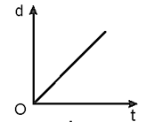 B. 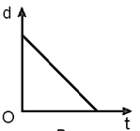
C. 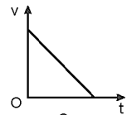 D. 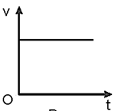
Câu 7. Cho v là độ biến thiên của vận tốc trong thời gian t, công thức tính độ lớn gia tốc là
A. 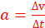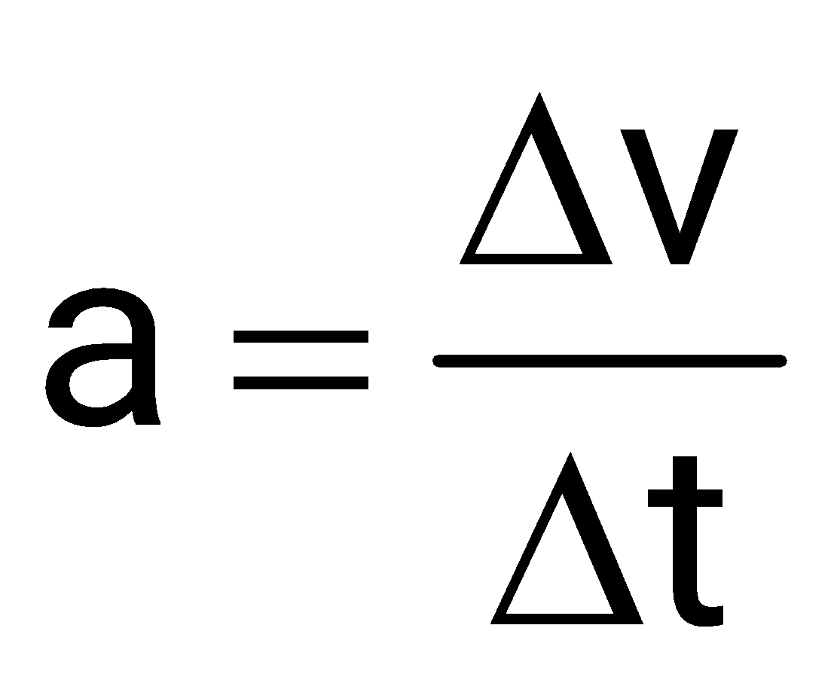. B. 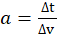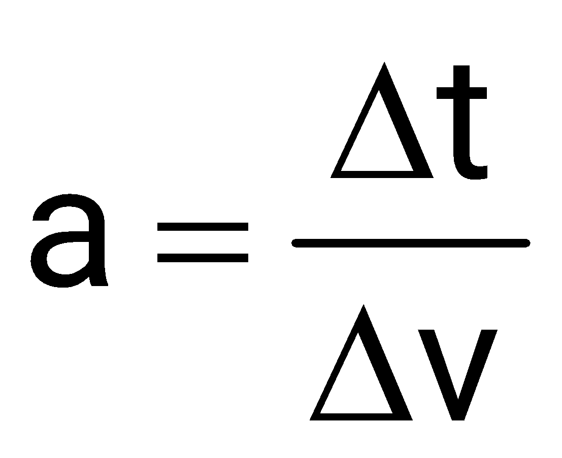. C. 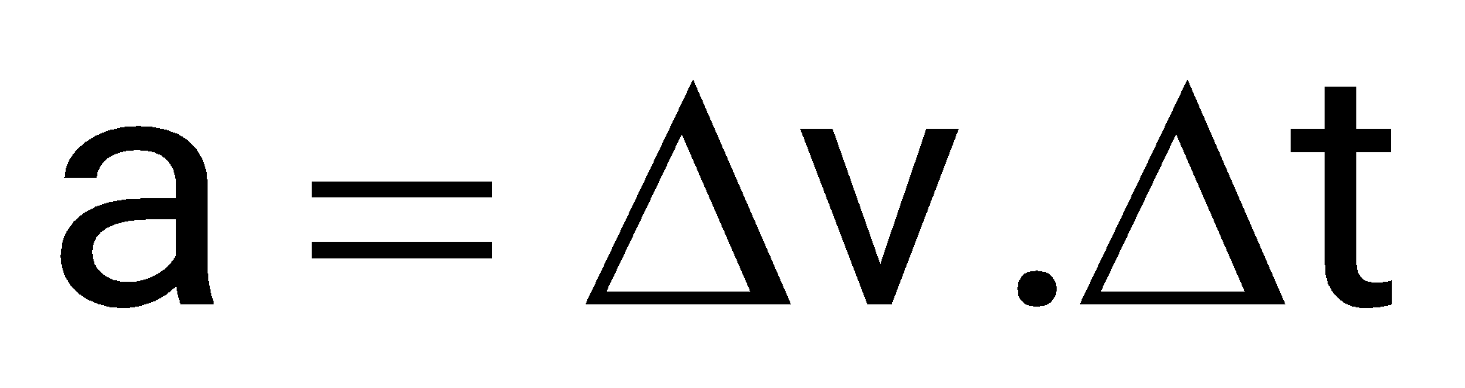 D. 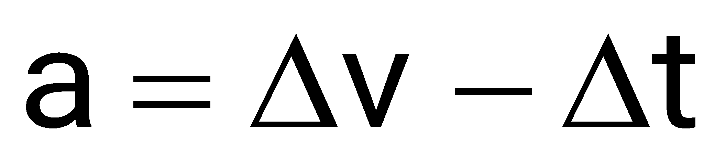
Câu 8. Rơi tự do là một chuyển động
A. thẳng đều. B. chậm dần đều. C. nhanh dần. D. nhanh dần đều.
Câu 9. Muốn cho một chất điểm cân bằng thì hợp lực của các lực tác dụng lên nó phải:
A. Không đổi. B. Thay đổi. C. Bằng không. D. Khác không.
Câu 10. Khi một xe buýt tăng tốc đột ngột thì các hành khách
A. dừng lại ngay. B. ngả người về phía sau;
C. chúi người về phía trước; D. ngả người sang bên cạnh;
Câu 11. Khi một xe buýt đang đi trên đường mà phanh đột ngột thì theo quán tính các hành khách trên xe sẽ
A. dừng lại ngay. B. ngả người về phía trước;
C. chúi người về phía sau. D. ngả người sang bên cạnh.
Câu 12. Theo định luật II Niu- tơn 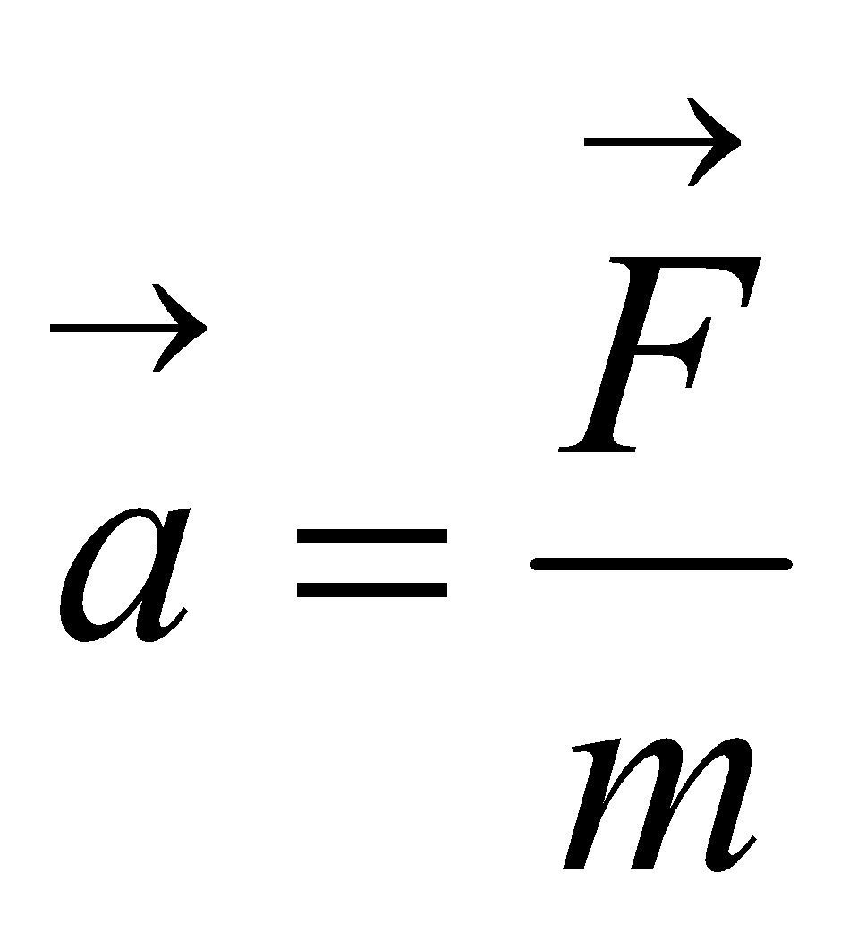, gia tốc của một vật có độ lớn
A. tỉ lệ nghịch với khối lượng của vật B. tỉ lệ thuận với khối lượng của vật.
C. tỉ lệ nghịch với lực tác dụng lên vật. D. không phụ thuộc vào lực tác dụng lên vật.
Câu 13. Một vật chịu tác dụng của các lực như trên hình vẽ. Biết độ lớn của các lực lần lượt là F₁ = 3N; F₂ = 4N; F₃ = 1N. Hãy xác định độ lớn của hợp lực tác dụng lên vật.
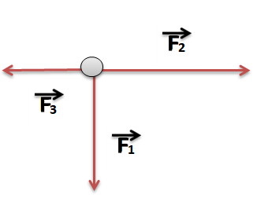
A. 1,34 N B. 4,24N C. 3,05N D. 5,75N
Câu 14. Một vật được ném từ độ cao H với vận tốc ban đầu v₀ theo phương nằm ngang. Bỏ qua sức cản của không khí, khi đó tầm bay xa của vật được tính theo công thức 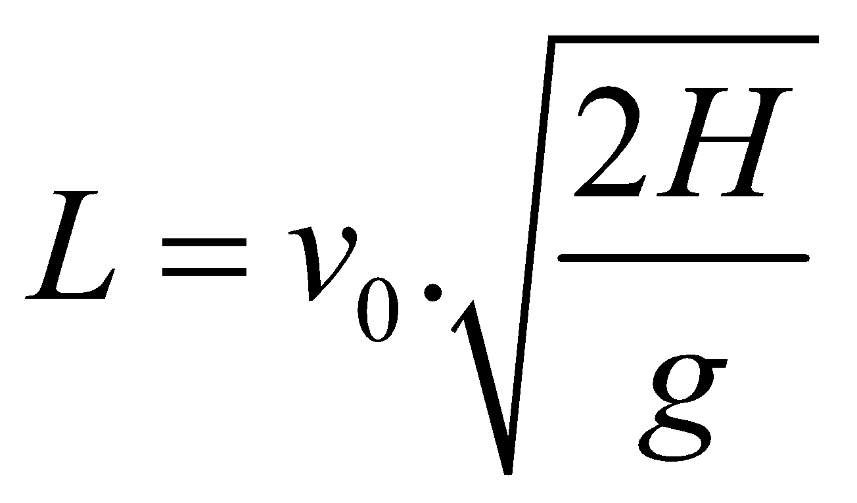. Tầm bay xa sẽ
A. tăng 4 lần khi v₀ tăng 16 lần. B. giảm 4 lần khi v₀ giảm 2 lần.
C. giảm 4 lần khi H giảm 16 lần. D. tăng 4 lần khi H tăng 4 lần.
Câu 15. Một vật được thả không vận tốc đầu từ độ cao 25m xuống đất. Bỏ qua lực cản không khí. Lấy g =10m/s². Tính thời gian để vật chạm đất?
A. 2,04 s. B. 1,24 s. C. 2,24s. D. 1,42s.
Câu 16. Một vật rơi tự do khi chạm đất vật đạt v = 30 m/s. Lấy g = 10 m/s². Độ cao mà vật được thả xuống là:
A. 65 m B. 45 m C. 50 m D. 60 m
Câu 17. Một vật rơi thẳng đứng từ độ cao 19,6 m với vận tốc ban đầu bang 0 (bỏ qua sức cản không khí, lấy g = 9,8 m/s²). Thời gian vật đi được 1 m cuối cùng bằng?
A. 0.05 s B. 0.45 s C. 1.95 s D. 2 s
Câu 18. Một người chạy có đồ thị vận tốc theo thời gian như hình vẽ. Quãng đường người đó chạy được trong 16s kể từ lúc bắt đầu chạy là
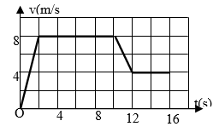
A. 100m. B. 75m. C. 125m D. 150m.
Câu 19. Một vật chuyển động thẳng biến đổi đều có đồ thị vận tốc v theo thời gian t như hình vẽ. Phương trình vận tốc của vật là
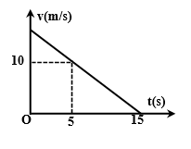
A. v = 15-t (m/s). B. v = t+15 (m/s). C. v = 10-15t (m/s). D. v= 10-5t (m/s).
Câu 20. Một vật nặng m được nối vào sợi dây, đầu còn lại sợi dây nối vào điểm cố định Q (xem hình vẽ). Tác dụng lên vật m một lực  không đổi theo phương ngang, khi ở trạng thái cân bằng dây treo hợp với phương thẳng đứng một góc . Biết vật nặng 5 kg và góc =30⁰; g = 10 m/s². Độ lớn lực F là:
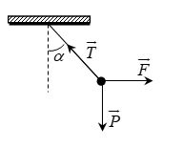
A. 28,87 N B. 86,67 N C. 25 N D. 43,33 N

II. PHẦN TỰ LUẬN (5 điểm)
Bài 1 (2 điểm).
Lúc 6 giờ 30 phút sáng, một bạn học sinh đi từ nhà (N) đến chợ (C) để mua đồ ăn sáng rồi quay về trường (T) để học theo sơ đồ như hình vẽ. Biết bạn đến chợ lúc 6 giờ 54 phút và về đến trường 7 giờ 00 phút, bỏ qua thời gian dừng ở chợ mua đồ ăn. Chọn gốc tọa độ trùng với vị trí của nhà, phương nằm ngang chiều dương hướng sang phải. Coi đường đi là đường thẳng, chuyển động của người là chuyển động đều, bỏ qua thời gian dừng lại ở chợ. Hãy xác định quãng đường, độ dịch chuyển, tốc độ, vận tốc của bạn học sinh đó trong
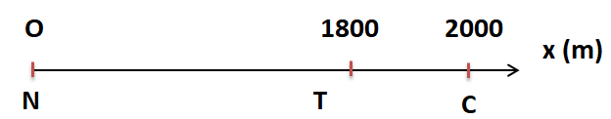
a. Quá trình đi từ chợ về trường (C→T)?
b. Cả quá trình (N→C→T)?
Bài 2 (3 điểm).
Một vật có khối lượng 2 kg đang chuyển động với vận tốc 54 km/h thì chịu một lực có độ lớn 3 N theo phương ngang ngược chiều chuyển động. Bỏ qua ma sát. Hãy:
a. Phân tích lực tác dụng lên thùng (biểu diễn trên hình vẽ).
b. Tính gia tốc của vật.
c. Xác định quãng đường vật đi được kể từ khi chuyển động đến khi dừng lại.
––––– Hết –––––
Học sinh không được sử dụng tài liệu. Giáo viên coi kiểm tra không giải thích gì thêm.
Họ và tên học sinh: ………………………………..……………….; Số báo danh: …………..……….
Chữ ký của giáo viên coi kiểm tra: ………………………………..

